ИЗО
Тема урока « Цветик-семицветик»

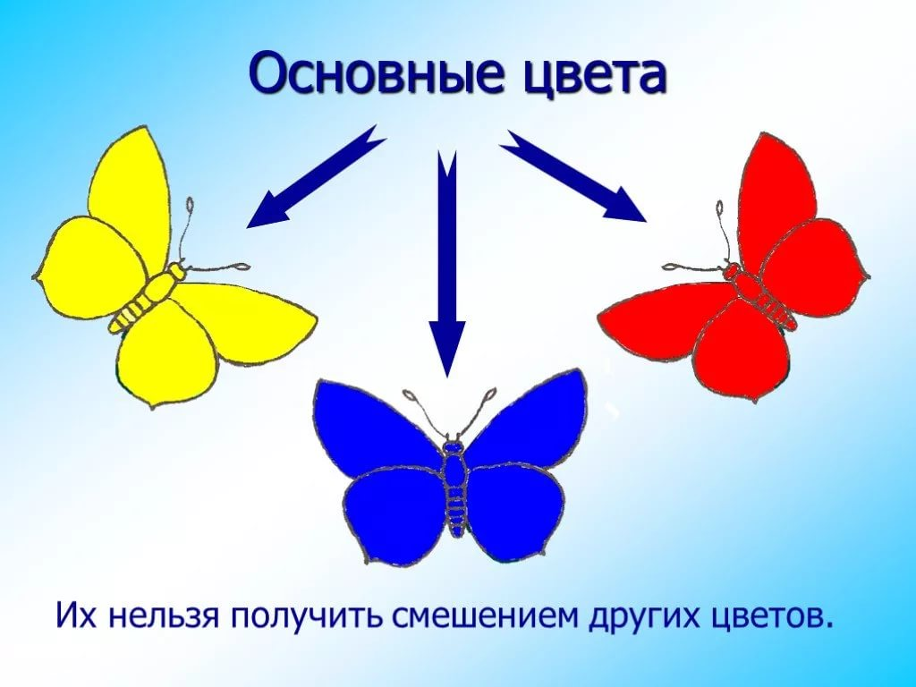

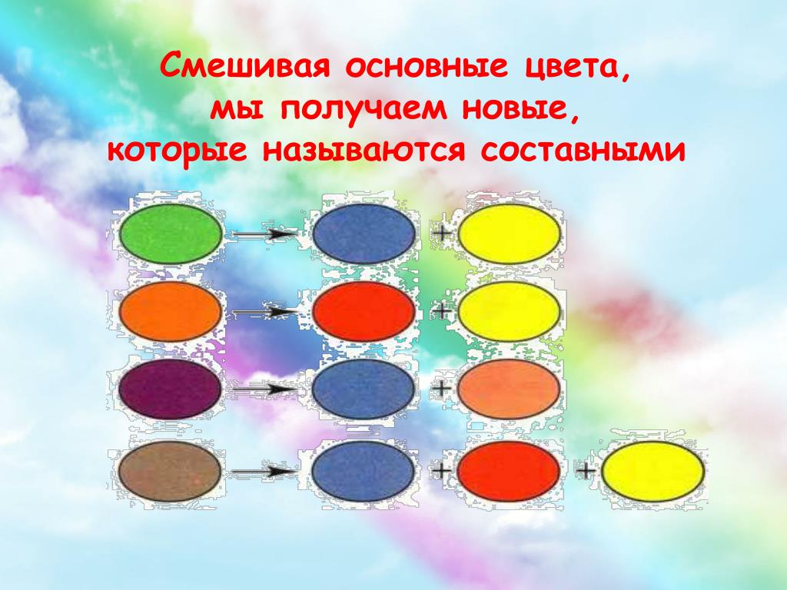

На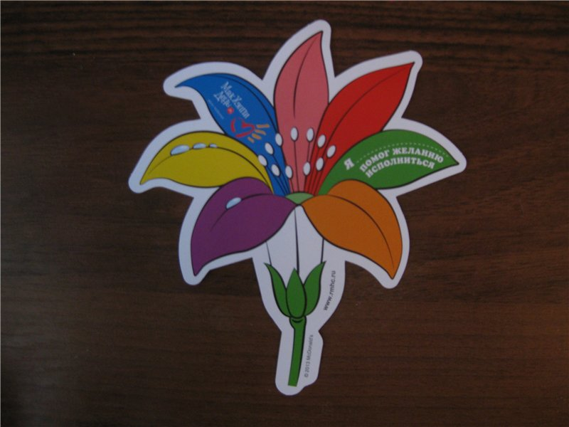

Нарисуйте цветок
.Выполненные задания отправлять на адрес электронной почты oksananowik0626@mail.ru

